短尾巴的阿吉（bilibili）

<iframe src="//player.bilibili.com/player.html?isOutside=true&aid=527451341&bvid=BV1iM41157oP&cid=1095075905&p=1" scrolling="no" border="0" frameborder="no" framespacing="0" allowfullscreen="true"></iframe>

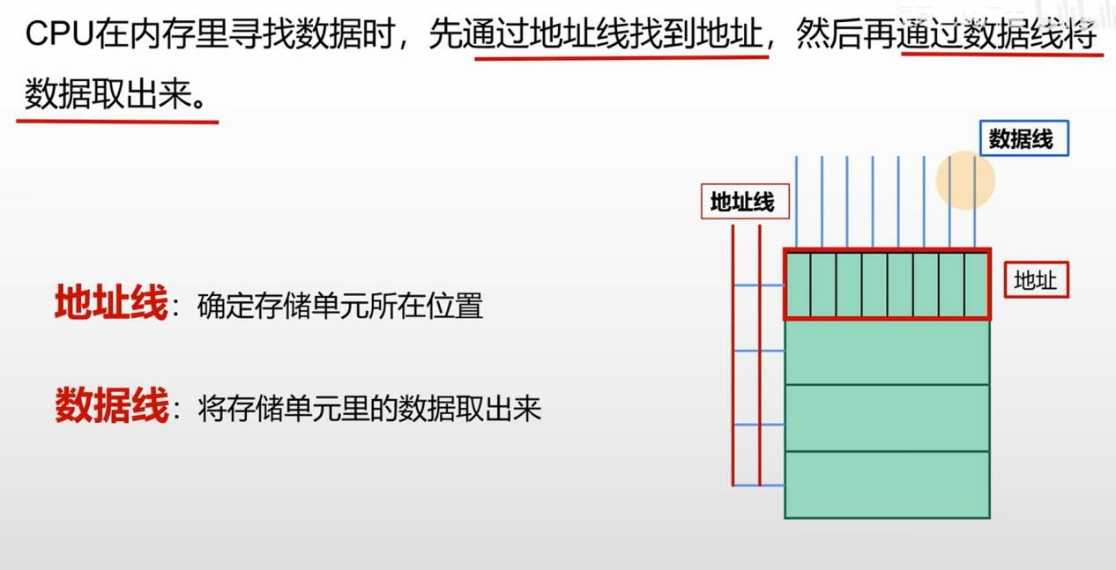

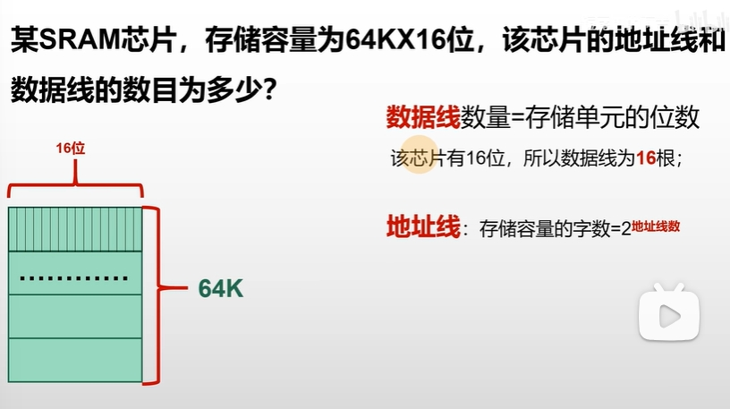

地址线 16 根。

数据线也是 16根。

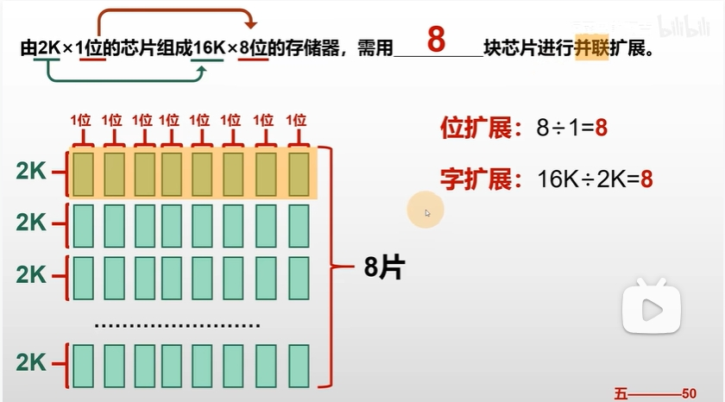

所谓并联扩展，就是位扩展 ；

所谓串联扩展，就是字扩展 。

所以并联扩展需要 8 位，串联扩展需要 8位。

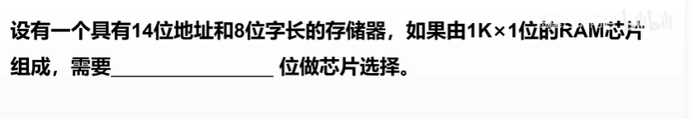

16K × 8 的存储器。

显然字扩展之后需要 16 块芯片，4 位就够了。

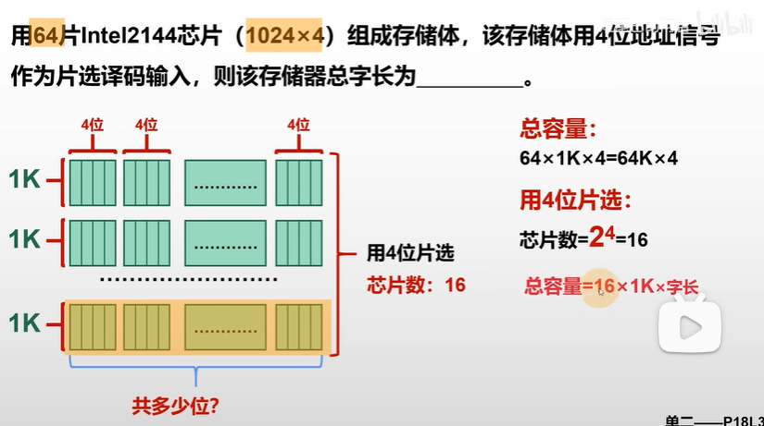

4 位地址信号作为片选译码输入。

所以串联了 16 块芯片。

并联就是 4 片了，不用解释为什么 64 / 16 = 4 吧。

芯片是 4 位的，4× 4 就是 16 位，所以总字长是 16 位。

2B也可以。

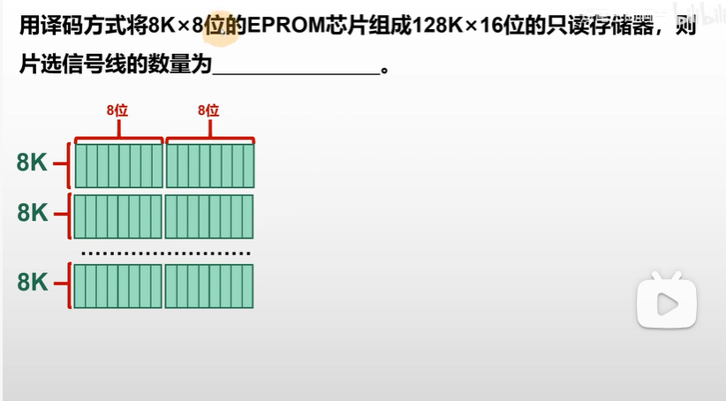

字扩展 16 个芯片，4 位。

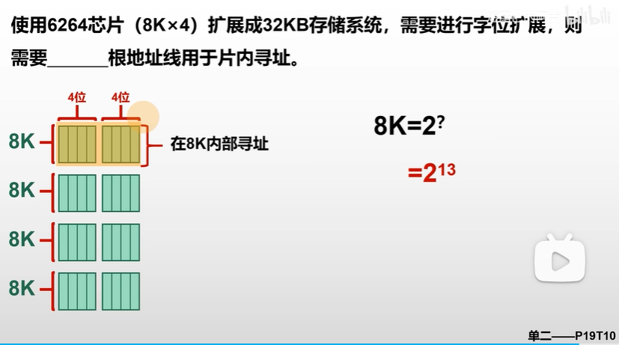

我们这么想芯片的构造，不一定对。

地址线就是横着插进去的线，竖着插进去是数据线。

那么横着显然是 8K 的范围，13 根。

（**后来我发现这个一组芯片横着画更好，既符合了串并联，也解释了片内线选几根线。**）

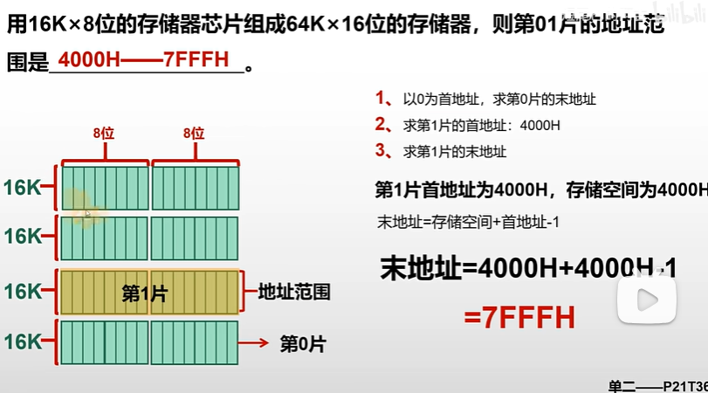

按照上一题想地址线就可以了。

第 0 片（注意从 0 开始），需要 16K 地址。

所以是 [0, 16K)。

第二片就是 [16K, 16K + 16K)

对于 16K，这是 10 进制，这种题答案一般写为 16 进制。

那么 16K = 2 ^ 14。

所以 1 后面加 14 个 0.

100 0000 0000 0000 0000。

再转为 16 进制，4000H。

4000H + 4000H = 8000H

8000H - 1 = 7FFFH

答案就是 4000H - 7FFFH。